VOIR CHESS觀譯男装
2018冬季新品发布会暨订货会Winter 2018 release order exhibition
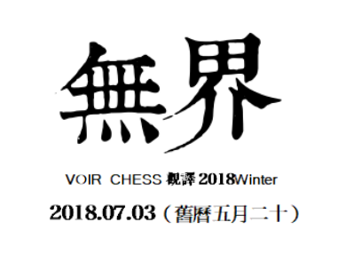

尊敬的昔古服饰的家人们：
【 VOIR CHESS 】 觀譯 “無界” 2018年冬新品发布会暨订货会于2018年7月3日-5日在广州举行，感谢您对VOIR CHESS觀譯品牌一如既往的支持与厚爱，并向您致以真诚的感谢！届时，诚挚邀请您莅临出席品鉴！
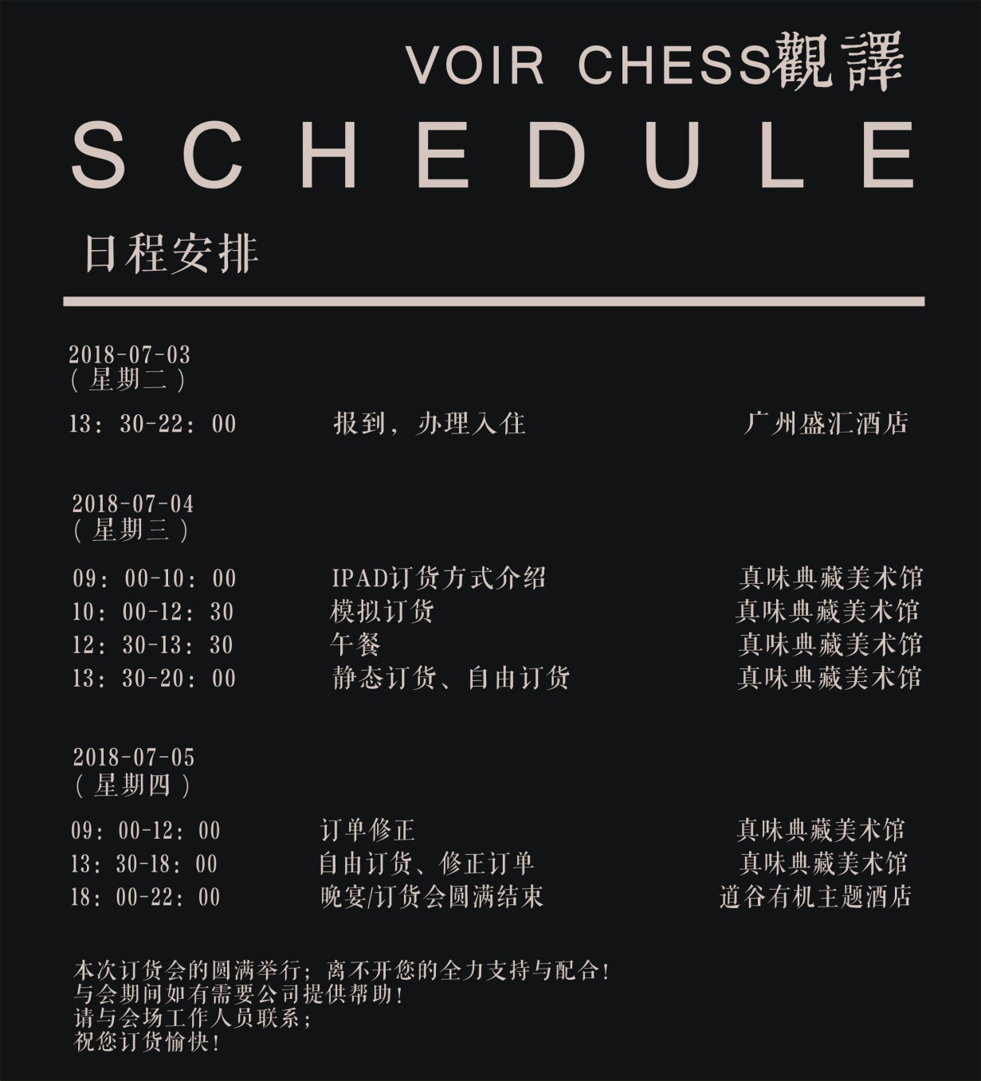
酒店地址：广州市盛汇酒店（广州市番禺区番禺大道北202号） 020 66837888
订货地点：广州真味典藏美术馆（广州市番禺区迎宾路202号首层）
公司总部：广州市番禺区迎宾路221号时代商厦B栋3楼 020 83700082
期待您的到来。祝您旅途愉快！
会务联系人：谭经理 13716102588（微信同步）

